KATALOG 2021/22

TISKALNIKI

 | 2 | SPLOŠNE INFORMACIJE
 | IZDAJATELJ: UP Dona, d. o. o. Proizvodnja, storitve in trgovina Srednja ekonomska, storitvena in gradbena šola, ŠC Kranj Cesta Staneta Žagarja 33 4000 Kranj Tel: 00386 059 093 900 Faks: 00386 059 093 901 E-pošta: updona7@gmail.com http://dona.splet.arnes.si DATUM IZDAJE: oktober 2021 AVTORJI KATALOGA: ● KLARA LUŽIJA, nabavno prodajni referent 4 (tiskalniki Canon) ● ELDNAR MUSTAFIĆ, nabavno-prodajni referent 5 (tiskalniki HP) ● LANA ROŽIČ BOŠTJANČIČ, nabavno prodajni referent 3 (tiskalniki Canon) ● AMINA SALKIĆ, nabavno prodajni referent 2 (tiskalniki HP) ● ALJA SMOLEJ, nabavno prodajni referent 1 (tiskalniki Xerox) ● NINA ŠINK, nabavno-prodajni referent 6 (tiskalniki Xerox) PRODAJNI POGOJI: Ponudba velja do razprodaje zalog. Slike so simbolične. Vse cene so z 22 % DDV SPONZOR UČNEGA PODJETJA:
 | 3 | KAZALO
KAZALO KATALOGA:

SPLOŠNE INFORMACIJE 2
KAZALO 3
TISKALNIKI XEROX 16 4
TISKALNIKI XEROX 15 5
TISKALNIKI HP 6 6
TISKALNIKI HP 7 7
TISKALNIKI HP 5 8
TISKALNIKI CANON 3 9
TISKALNIKI CANON 4 10

 | 4 | TISKALNIKI XEROX 16
 | XEROX VEČFUNKCIJSKA NAPRAVA 4V1 WORKCENTRE 3335DNI, DUPLEX, ČRNOBELA  Multifunkcijska naprava WorkCentre B205NI zagotavlja izjemno zmogljivost in zanesljivost za manjše poslovne skupine ali domačo pisarno  129,59 EUR  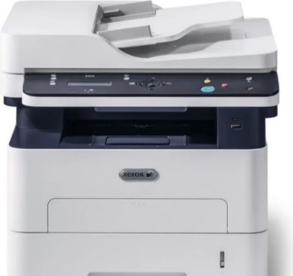  št. artikla 160141 |  | XEROX LASERSKI TISKALNIK PHASER 3020I  Kompaktno zasnovan Phaser 3020i z vgrajenim Wi-Fi je namenjeni samostojnemu uporabniku v domačem ali pisarniškem okolju.  47,09 EUR  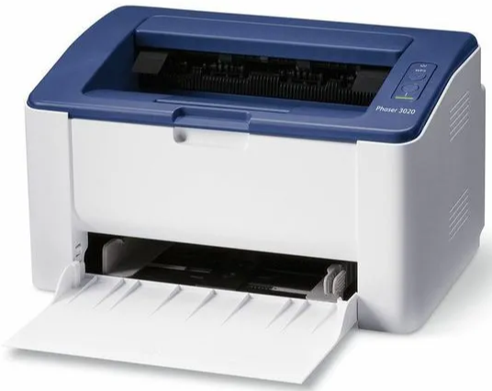  št. artikla 160142 | XEROX LASERSKI TISKALNIK PHASER 3330DNI  Laserski tiskalnik Xerox Phaser 3330DNI ponuja brezžično povezavo in je namenjen majhnim in srednje velikim delovnim skupinam.  137,29 EUR  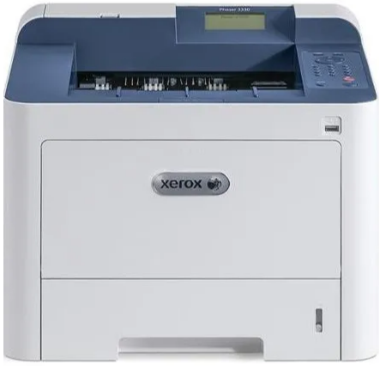  št. artikla 160143
 | XEROX VEČFUNKCIJSKA NAPRAVA WORKCENTRE 3025BI  Multifunkcijska naprava Xerox WorkCentre 3025Ii je primerna za individualno uporabo ali uporabo znotraj majhne delovne skupine do 5 uporabnikov.  83,09 EUR  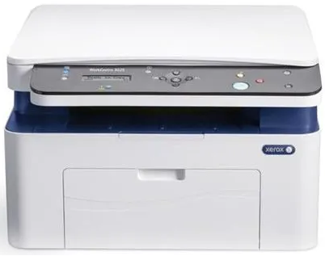  št. artikla 160144 |  | XEROX WORKCENTRE B215DNI VEČFUNKCIJSKA NAPRAVA, ČRNOBELA  Multifunkcijska naprava B215DNI zagotavlja izjemno zmogljivost in zanesljivost za manjše poslovne skupine ali domačo pisarno.  131,87 EUR  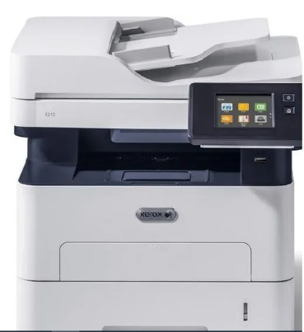  št. artikla 160145 | XEROX VEČFUNKCIJSKA NAPRAVA 4V1 WORKCENTRE 3335DNI, DUPLEX, ČRNOBELA  Večfunkcijska naprava Xerox WorkCentre 3335DNI ponuja brezžično povezavo in je namenjena majhnim in srednje velikim delovnim skupinam  192,17 EUR  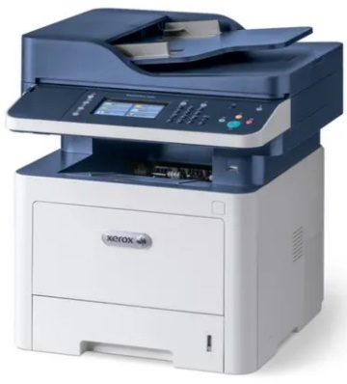  št. artikla 160146

 | 5 | TISKALNIKI XEROX 15
 | XEROX PHASER B210DN LASERSKI TISKALNIK, ČRNOBEL  Laserski črnobeli tiskalnik B210DN zagotavlja izjemno zmogljivost in zanesljivost za manjše poslovne skupine ali domačo pisarno.  87,23 EUR  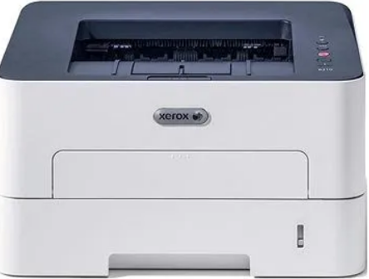  št. artikla 150141 |  | XEROX PHASER B210DN LASERSKI TISKALNIK, ČRNOBEL  Večfunkcijska naprava Xerox WorkCentre 3345DNI ponuja brezžično povezavo in je namenjena majhnim in srednje velikim delovnim skupinam.  239,34 EUR  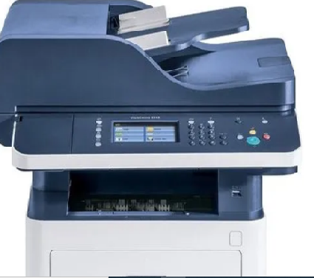  št. artikla 150142 | XEROX PHASER B210DN LASERSKI TISKALNIK, ČRNOBEL  Barvni tiskalnik Phaser 6510DN odlikuje kakovostna laserska tehnologija tiskanja do ločljivosti 1200 × 2400 dpi in zanesljiva zmogljivost tiskanja s hitrostjo do 28 str./minuto, zato je še posebej primeren za srednje velika pisarniška okolja. Priložen je črni toner za do 1500 strani in barvni C, M, Y tonerji za do 1000 strani.  220,34 EUR  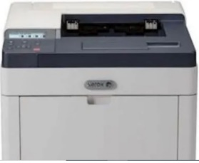  št. artikla 150143
 | XEROX PHASER B210DN LASERSKI TISKALNIK, ČRNOBEL  Zmogljiva barvna večfunkcijska laserska naprava XEROX VersaLink C505VS vam omogoči rast vašega podjetja z učinkovitostjo naprednih, funkcij, tiskanja, skeniranja in faksiranja. Z visokim mesečnim volumnom, hitrostjo do 43 strani/min in brezžično povezavo (opcijsko), boste poenostavili delo vaše srednje velike delovne skupine.  107,97 EUR  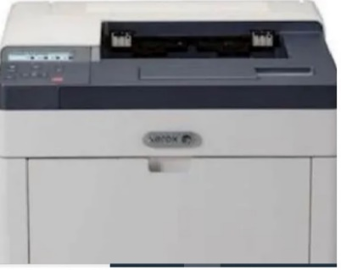  št. artikla 150144 |  | XEROX VEČFUNKCIJSKA NAPRAVA WORKCENTRE 3025NI  Prenosnik MacBook Air 13" s procesorjem Intel i5 1.6GHz, 8 GB delovnega pomnilnika (RAM), 128GB prostora na SSD disku, grafiko Intel HD Graphics 6000 in slovensko tipkovnico  90.84 EUR  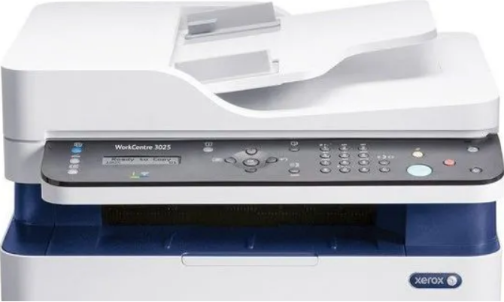  št. artikla 150145 | XEROX VEČFUNKCIJSKA NAPRAVA WORKCENTRE 3025NI  Zmogljiv barvni laserski tiskalnik XEROX VersaLink C600 vam omogoči rast vašega podjetja z učinkovitostjo naprednih, a hkrati enostavnih funkcij tiskanja. Z visokim mesečnim volumnom, hitrostjo do 53 strani/min tako barvnega in črno belega tiskanja in brezžično povezavo (opcijsko), boste poenostavili delo vaše delovne skupine.  526,06 EUR  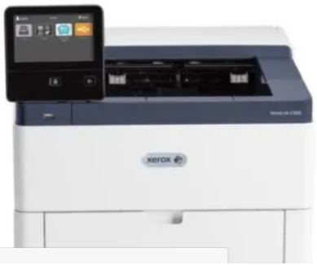  št. artikla 150146

 | 6 | TISKALNIKI HP 6
 | HP LASERSKI TISKALNIK LASERJET PRO MFP M428FDW (YW1A30A)  Laserski črno beli tiskalnik Laser Jet Pro MFP M428fdw je odličen pripomoček tako za obojestransko tiskanje kot skeniranje, z različnimi funkcijami, ki vam olajšajo delo  271,35EUR  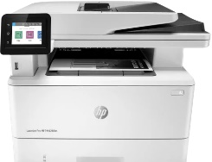  št. artikla 60141 |  | HP LASERSKI TISKALNIK LASERJET PRO MFP M428FDW (YW1A30A  Barvni tiskalnik Color Laser Jet Enter prise M554dn odlikuje kakovostna laserska tehnologija tiskanja in zanesljiva zmogljivost tiskanja s hitrostjo do 33 str./minuto, zato je še posebej primeren za srednje velika pisarniška okolja. Priložen je črni toner za do 5500 strani in barvni C, M, Y tonerji za do 3500 strani.  482,48 EUR  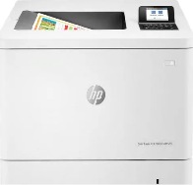  št. artikla 60142 | HP LASERSKI TISKALNIK LASERJET PRO MFP M428FDW (YW1A30A)  Laserski črno-beli tiskalnik Laser Jet Enter prise M507dn je odličen pripomoček za tiskanje, z različnimi funkcijami, ki vam olajšajo delo. Natisne 43 strani na minuto pri ločljivosti 1200 × 1200 dpi in je primeren za srednje velika podjetja.  482,48 EUR  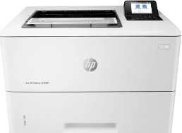  št. artikla 60143
 | HP LASERSKI TISKALNIK LASERJET PRO MFP M428FDW (YW1A30A)  Več funkcijska laserska naprava HP Laser Jet M442dn je zmogljiva, zanesljiva in cenovno ugodna, A3 črno-bela naprava, pri kateri lastnosti in povezljivost, ki jih potrebujete za doseganje celotnega potenciala niso okrnjene.  482,48 EUR  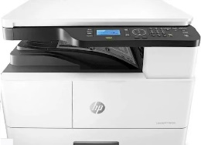  št. artikla 60144 |  | HP LASERSKI TISKALNIK LASERJET PRO MFP M428FDW (YW1A30A)  Laserski tiskalnik Laser Jet Pro M102a je črno beli tisklanik, ki tiska pri ločljivosti 600 × 600 dpi s hitrostjo do 22 strani na minuto. Tiskalnik omogoča povezovanje in tiskanje preko Wi-Fi povezave  482,48 EUR  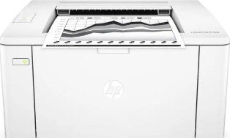  št. artikla 60145 | HP LASERSKI TISKALNIK LASERJET PRO MFP M428FDW (YW1A30A)  Laserski črno-beli tiskalnik tiska pri resoluciji 1200×1200 dpi do 28 strani na minuto. Ima 256 MB pomnilnika, prvo stran pa izpiše v 6,4 sekunde. Ponuja možnost kopiranja in skeniranja.  482,48 EUR  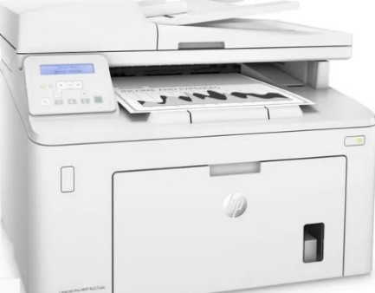  št. artikla 60146

 | 7 | TISKALNIKI HP 7
 | LASERSKI ČRNOBELI TISKALNIK LASERJET PRO MFP M428FDW  Večfunkcijska laserska naprava HP LaserJet Pro MFP M28W ponuja hitro in kakovostno tiskanje in kopiranje do 18 strani na minuto ter skeniranje do ločljivosti 1200 dpi.  271,32 EUR  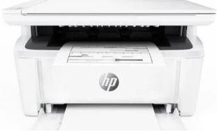  št. artikla 70141 |  | LASERSKI ČRNOBELI TISKALNIK LASERJET PRO MFP M428FDW  Barvni laserski tiskalnik je namenjen za domačo uporabo in omogoča hitrost tiskanja do 18 strani/minuto (črno-belo) oziroma 4 strani/minuto (barvno). Priloženi so tonerji v črni, cyan, magenta in rumeni barvi.  112,12 EUR  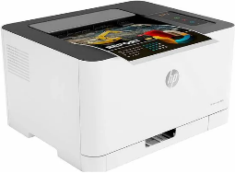  št. artikla 70142 | HP COLOR LASERJET PRO M255DW BARVNI LASERSKI TISKALNIK  Barvni laserski tiskalnik Color LaserJet Pro M255dw je odlična izbira za domače pisarne ali manjša/srednja pisarniška okolja. zagotavlja hitro barvno tiskanje do ločljivosti 600 × 600 dpi s hitrostjo do 21 strani na minuto. Opremljen pa je tudi s podporo za brezžično Wi-Fi povezovanje.  182,32 EUR  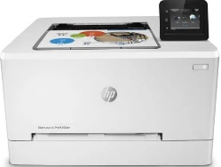  št. artikla 70143
 | HP LASERSKI TISKALNIK LASERJET PRO M15A (W2G50A)  Laserski tiskalnik HP LaserJet Pro M15a ponuja hitro in kakovostno tiskanje do 18 strani na minuto.  59,10 EUR  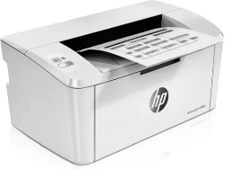  št. artikla 70144 |  | HP LASERSKI TISKALNIK LASERJET PRO MFP M428FDN  Laserski črnobeli tiskalnik LaserJet Pro MFP M428fdn je odličen pripomoček za tiskanje in skeniranje, z različnimi funkcijami, ki vam olajšajo delo.  228,31 EUR  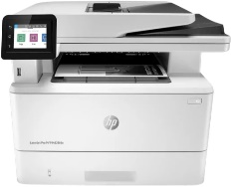  št. artikla 70145 | HP LASERSKI TISKALNIK LASERJET PRO M15W (W2G51A)  Laserski tiskalnik HP LaserJet Pro M15w ponuja hitro in kakovostno tiskanje do 18 strani na minuto.  64,45 EUR  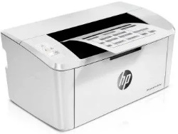  št. artikla 70146
 | 8 | TISKALNIKI HP 5
 | HP LASERSKI TISKALNIK LASERJET PRO M203DN  Laserski tiskalnik HP M203dn tiska z ločljivostjo 1200 × 1200 dpi, s hitrostjo 28 strani na minuto (18 strani na minuto obojestransko), prvo stran pa izpiše v 6,7 sekunde.  119,68  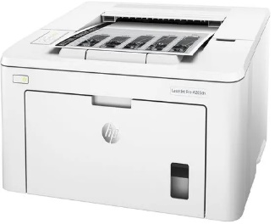  št. artikla 50141 |  | HP LASERSKI TISKALNIK LASERJET PRO MFP M130FW  Laserski črno-beli tiskalnik tiska pri resoluciji 600 × 600 dpi do 22 strani na minuto. Ima 256 MB pomnilnika, prvo stran pa izpiše v 8,5 sekunde. Ima tudi možnost brezžične povezave.  153,72  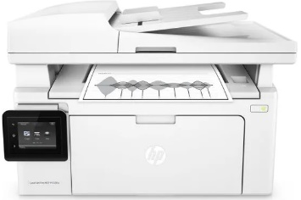  št. artikla 50142 | VEČFUNKCIJSKA BRIZGALNA NAPRAVA HP DESKJET 3760  Multifunkcijska naprava HP DeskJet 3760 AiO – brezžično tiskanje, ki ustreza vašemu proračunu, stilu in prostoru. Prihranite svoj dragoceni čas za pomembne stvari in tiskajte brezžično z najmanjšo multifunkcijsko napravo na svetu.  53,02  št. artikla 50143
 | HP LASERJET ENTERPRISE M611DN LASERSKI TISKALNIK  HP LaserJet Enterprise M611dn, združuje izjemno zmogljivost, varnost in energetsko učinkovitost. Odlikuje ga visoka kvaliteta izpisa ter hitrost tiskanja 61 strani A4 na minuto.  484,73  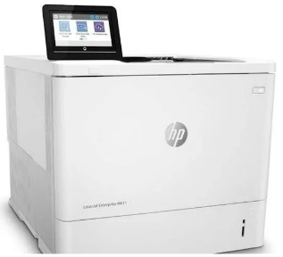  št. artikla 50144 |  | HP LASER 107R LASERSKI TISKALNIK  Laserski črno-beli tiskalnik Laser 107r natisne 20 strani na minuto pri ločljivosti 1200 × 1200 dpi. Omogoča povezovanje z drugimi napravami preko USB 2.0 Hi-Speed vmesnika in je primeren za domačo uporabo ali manjše podjetnike.  92,10  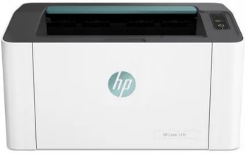  št. artikla 50145 | HP LASER MFP 135R LASERSKI TISKALNIK  Črno-bela laserska večfunkcijska naparava HP Laser MFP 135r vam ponuja tiskanje, kopiranje in skeniranje. Črbo-beli izpis vam pripravi v pičlih 8,3 sekunde, na minuto pa natisne 20 strani.  114,64  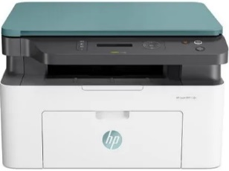  št. artikla 50146
 | 9 | TISKALNIKI CANON 3
 | CANON I-SENSYS X C1127I VEČFUNKCIJSKI BARVNI LASERSKI TISKALNIK  Večnamenski laserski tiskalnik i-SENSYS X C1127i združuje visoko produktivnost in učinkovitost. Odlikujejo ga brezžična Wi-Fi povezljivost, izboljšana varnost in povečana zmogljivost. Omogoča barvno tiskanje, kopiranje, skeniranje in faskiranje, zato je odlična rešitev za vsako pisarno.  410,95 EUR  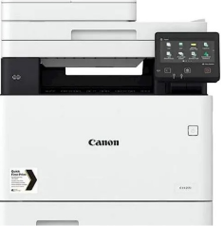  št. artikla 30141 |  | CANON I-SENSYS LBP228X LASERSKI TISKALNIK (3516C006)  Črno-beli laserski tiskalnik Canon i-Sensys LBP228X se ponaša z veliko uporabnostjo in zmogljivostjo. Primeren je za tiskanje na papir formata A4 (do 38 str/min, tudi obojestransko) in A5 – ležeče. Omogoča ločljivost tiskanja do 600 × 600 dpi. Odlikuje ga povezljivost preko mreže (žično in WiFi) ter USB 2.0 vmesnika.  224,26 EUR  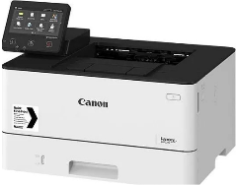  št. artikla 30142 | CANON I-SENSYS LBP621CW LASERSKI TISKALNIK  Barvni laserski tiskalnik Canon i-Sensys LBP621C se ponaša z veliko uporabnostjo in zmogljivostjo. Primeren je za tiskanje na papir formata A4 (do 38 str/min) in A5 – ležeče. Omogoča ločljivost tiskanja do 600 × 600 dpi in hitrost tiskanja do 18 strani na minuto. Odlikuje ga povezljivost preko mreže, WiFi omrežja in USB 2.0 vmesnika.  141,57 EUR  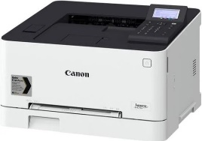  št. artikla 30143
 | CANON I-SENSYS MF643CDW VEČFUNKCIJSKA LASERSKA NAPRAVA  Barvna laserska večfunkcijska naprava Canon i-Sensys MF643C vam ponuja tiskanje, kopiranje in skeniranje. Barvni izpis vam pripravi v pičlih 10,5 s, na minuto pa natisne kar 21 strani. Omogoča obojestransko tiskanje preko mrežne in WiFi povezave ter direktno iz USB ključka  218,32 EUR  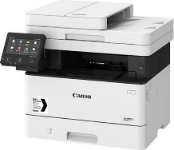  št. artikla 20144 |  | CANON I-SENSYS MF446X VEČNAMENSKI LASERSKI TISKALNIK  Večnamenski laserski tiskalnik i-SENSYS MF446× združuje visoko produktivnost in učinkovitost. Odlikujejo ga prilagodljivi kontrolniki, brezžična povezljivost in številne varnostne ter stroškovno učinkovite funkcije. Omogoča črno-belo tiskanje, kopiranje in skeniranje.  283,47 EUR  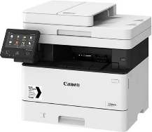  št. artikla 20145 | CANON VEČFUNKCIJSKA NAPRAVA I-SENSYS FAX-L170  Ta kompaktni faks Super G3 je preprost za uporabo in vzdrževanje. Z izjemno energijsko učinkovitostjo in širokim naborom profesionalnih funkcij za pošiljanje faksov je naprava popolna rešitev za majhna in srednje velika podjetja  145,60 EUR  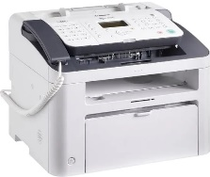  št. artikla 20146
 | 10 | TISKALNIKI CANON 4
 | CANON I-SENSYS LBP223DW LASERSKI TISKALNIK (3516C008)  Črno-beli laserski tiskalnik Canon i-Sensys LBP223DW se ponaša z veliko uporabnostjo in zmogljivostjo. Primeren je za tiskanje na papir formata A4 (do 33 str/min, tudi obojestransko) in A5 – ležeče. Omogoča ločljivost tiskanja do 600 × 600 dpi. Odlikuje ga povezljivost preko mreže (žično in WiFi) ter USB 2.0 vmesnika  120,13 EUR  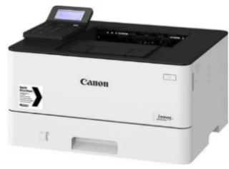  št. artikla 40141 |  | CANON VEČFUNKCIJSKA NAPRAVA I-SENSYS FAX-L170 - ODPRTA EMBALAŽA  Ta kompaktni faks Super G3 je preprost za uporabo in vzdrževanje. Z izjemno energijsko učinkovitostjo in širokim naborom profesionalnih funkcij za pošiljanje faksov je naprava popolna rešitev za majhna in srednje velika podjetja. Artikel je brez „tonerja“, cena dodatno znižana.  128,32 EUR  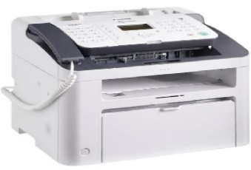  št. artikla 40142 | CANON I-SENSYS MF542X VEČNAMENSKI LASERSKI TISKALNIK (3513C004) - ODPRTA EMBALAŽA  Večnamenski laserski tiskalnik i-SENSYS MF542X združuje visoko produktivnost in učinkovitost. Odlikujejo ga prilagodljivi kontrolniki, brezžična povezljivost in številne varnostne ter stroškovno učinkovite funkcije. Omogoča črno-belo tiskanje, kopiranje in skeniranje. Artikel ima odprto embalažo in je bil lahko uporabljen.  366,37 EUR  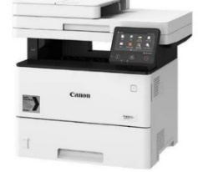  št. artikla 40143
 | CANON I-SENSYS MF443DW VEČNAMENSKI LASERSKI TISKALNIK  Večnamenski laserski tiskalnik i-SENSYS MF443dw združuje visoko produktivnost in zanesljivost. Odlikujejo ga prilagodljivi kontrolniki, brezžična povezljivost in številne varnostne funkcije. Omogoča črno-belo tiskanje, kopiranje in skeniranje.  331,36 EUR  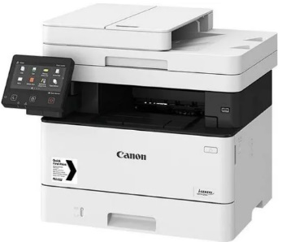  št. artikla 40144 |  | CANON I-SENSYS LBP325X LASERSKI TISKALNIK (3515C004)  Črno-beli laserski tiskalnik Canon i-Sensys LBP325X se ponaša z veliko uporabnostjo in zmogljivostjo. Primeren je za tiskanje na papir formata A4 (do 43 str/min, tudi obojestransko) in A5 – ležeče. Omogoča ločljivost tiskanja do 600 × 600 dpi. Odlikuje ga povezljivost preko mreže in USB 2.0 vmesnika.  413,96 EUR  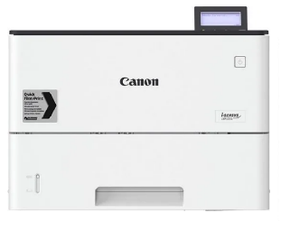  št. artikla 40145 | CANON I-SENSYS MF542X VEČNAMENSKI LASERSKI TISKALNIK (3513C004) - ODPRTA EMBALAŽA  Večnamenski laserski tiskalnik i-SENSYS MF542X združuje visoko produktivnost in učinkovitost. Odlikujejo ga prilagodljivi kontrolniki, brezžična povezljivost in številne varnostne ter stroškovno učinkovite funkcije. Omogoča črno-belo tiskanje, kopiranje in skeniranje. Artikel ima odprto embalažo in je bil lahko uporabljen  367,57 EUR  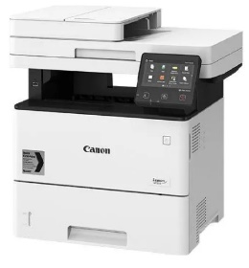  št. artikla40146

